ТЗ для I wanna be a CODER

При запуске приложения пользователь видит начальную заставку:

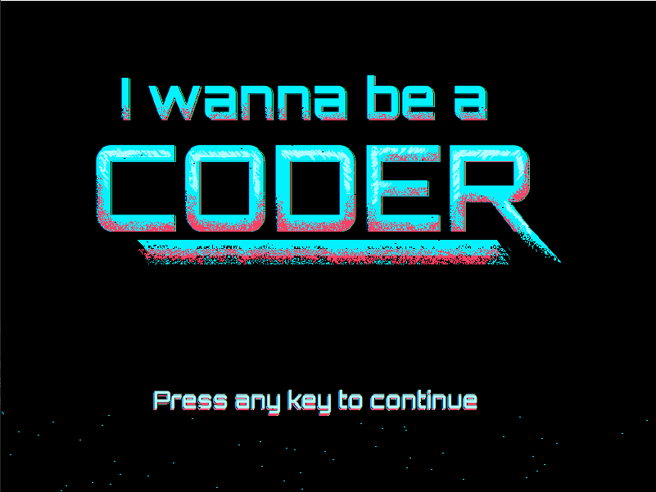

Нажав любую кнопку, пользователь попадает в главное меню, в котором расположены кнопки для запуска трёх уровней на выбор, которые меняются при наведении на них курсора:

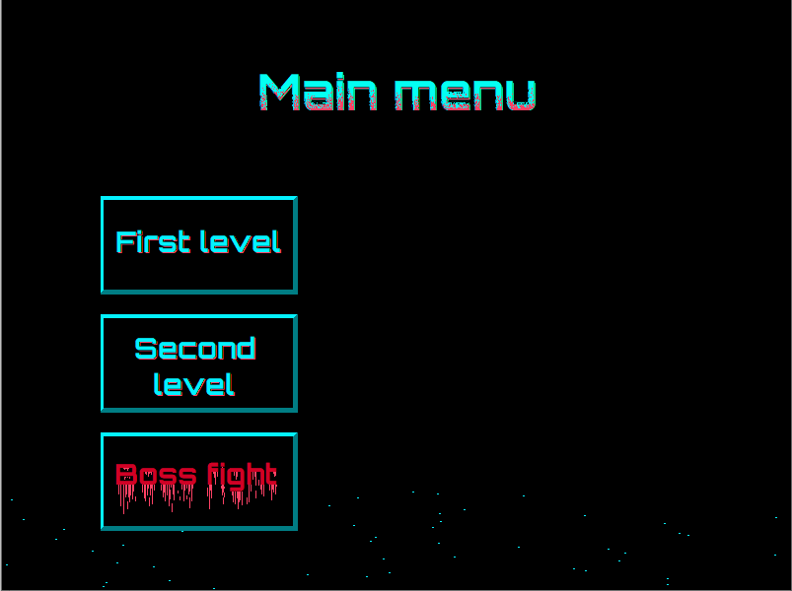

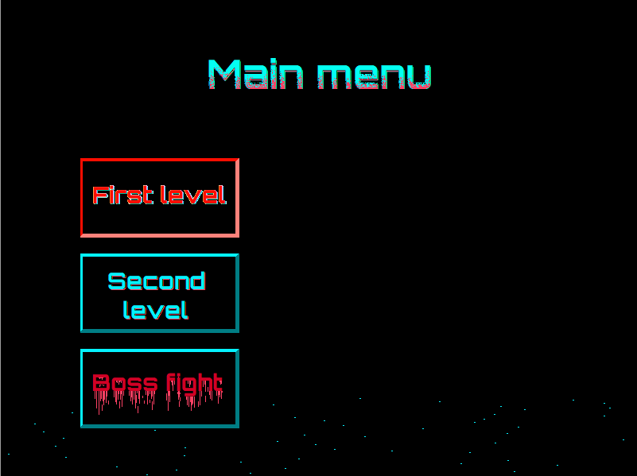

При нажатии на одну из них, пользователь увидит краткое описание выбранного уровня:

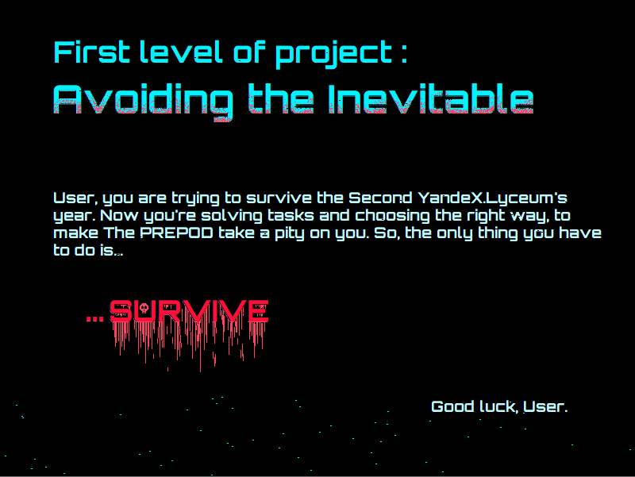

Далее пользователь увидит сам уровень (ещё не готово, скрина нет)

На первом уровне пользователь повышает свой результат, проходя через нужные рамки, в конце всё подсчитывается и повлияет на некоторые атаки босса. На втором уровне за каждое прохождение отрезка платформинга или убийство моба рейтинг повышается, за каждую смерть – понижается. Всё также подсчитывается и повлияет на кол-во очков здоровья в битве с боссом. (всё в планах)